石化厂区有毒气体泄漏在线监测平台的构建
张锋，李凯亮
（广东石油化工学院，广东 茂名，52500）
摘 要: 针对石化厂区在生产过程中可能发生有毒气体泄露带来的生产安全问题，构建了石化厂区有毒气体在线监测平台。该平台是由PC监控中心、网络监控中心、ARM便携式终端、安卓手机客户端组成。实现对石化厂区中有毒气体及环境参数的实时、在线监测和预警，使生产管理人员掌握石化厂区的有毒气体实时动态信息，对可能引发危险事故的因素及时排除，把危险控制在始发阶段，以实现化工生产的安全、持续、高效进行。测试结果表明该平台能实现所设计的各项功能，并具有良好的稳定性、安全性和实用性。
关键词: 石化厂区；有毒气体；在线监测平台；安全预警
中图分类号：X84 文献标识码：A
The construction of online toxic gas leakage monitoring platform for petrochemical plant
ZHANG Feng, LI-Kailiang
(Guangdong University of Petrochemical Technology, Maoming 52500 ,China)
Abstract: According to the production safety problem caused by toxic gas leak, which may occur in the productive process of petrochemical plants, we have been designing an online monitoring platform of toxic gas leak for petrochemical plant. The platform consists of PC monitoring center, network monitoring center, portable devices and android mobile terminal. It can realize real-time, online monitoring and early warning for the toxic gases and environment parameters in petrochemical plant, and made the production supervisors grasp the toxic gases’ real-time dynamic information of petrochemical factory, remove the factors that would lead to dangerous accidents immediately, control the risk in the initial stage, so as to realize the safe, sustainable and efficient chemical production. The testing results show that the all functions of the platform can be accomplished with stable operation,security and practicability.
Keywords: petrochemical plant ;toxic gas ; online monitoring platform;security warning
0引言
随着化学工业的发展，易燃易爆和有毒气体的种类和范围都在不断地扩大，各种高温高压设备内常装有剧毒或易燃气体，一旦发生泄漏事故后，将造成不可估量的后果，所以这就要求必须迅速可靠地检测出空气中的气体含量以及泄露位置，并能及时发出报警和采取快速有效措施[1]。国内外对有毒气体的监测做了许多研究，参考文献[2-7]分别介绍了几种监测平台，这些监测平台存在功能单一、移动监测性差、缺乏多平台联网监控等不足之处。本设计利用计算机网络通信技术及跨平台软件构建了有毒气体泄露在线监控平台，实现多平台联网实时在线监控。该平台的构建对于石化厂区环境监测、综合治理和长远发展都具有重要的现实意义。

1 监测平总体台设计
石化厂区有毒气体泄露在线监测平台主要对厂区内无线传感器网络上行的数据进行分析，建立一个多平台实时监控厂区环境参数的系统。其中，利用WiFi技术进行数据无线传输，采用Arduino作为小车的主控制器，利用开源项目mjpeg-stream和opencv进行二次开发以实现视频流的传输和播放，从而实现小车的远程控制和视频传输；使用成熟的的ARM11技术完成便携式监控系统的开发； 基于Qt 5.1.0 跨平台开发框架及界面编程，涉及Windows及Linux系统环境下的I/O读写控制，使用轻量型SQlite数据库作为数据存储及管理平台，完成数据的存储、查询、调用等功能；使用QCustomplot绘图控件，实现实时曲线绘图的功能；利用TCP socket通信，从而构建监测平台，实现实时监测、多平台共享的功能。

1.1 总体设计框架
通过在厂区部署多个终端节点，检测所在地区的环境参数并将之发送至监测平台，由监测平台综合分析多个节点的参数后采取相应控制措施。协调器与PC监测平台、ARM监测终端之间使用USB串口线连接，PC监测平台与安卓手机客户端通过以太网连接，实现多平台监测。监测平台总体框架如图1所示。
网站服务器
保存数据
数据转发
ARM监控端
显示数据、绘图
处理原始数据
PC监控平台

数据库存储
显示数据、绘图
处理原始数据
设置报警
TCP发送数据
协调器
WIFI移动小车
终端节点1
终端节点2
终端节点N
安卓客户端
显示数据

网络发送数据
网络获取数据
原始测量数据
原始测量数据
原始测量数据
......
图1 监控平台总体框架

1.2系统功能
石化厂区有毒气体泄漏在线监测平台采用跨平台软件开发技术、ARM嵌入式技术和互联网通信技术相结合的方式，精准处理传感器网络上传的所在环境各项环境参数，直观的显示环境的变化并根据实际情况进行预警。共实现了功能如下：
（1）报警迅速：在处理数据的时候将数据与用户预设好的报警阈值比较，当有超过报警阈值的环境参数，立即触发警报，进行弹窗警报，并同时发短信到管理人员的手机上，通知警报情况；
（2）数据安全保障：网络服务器在接收到电脑监测平台发来的数据并转发到手机客户端的同时，将数据保存起来，一旦电脑监测平台发生意外，可作为备份数据库，保障数据安全；
（3）节点定位：根据节点上传的节点位置信息，调用百度地图并标注出节点位置，方便管理人员及时了解异常节点的位置，提高工作效率；
（4）保障人员安全：WiFi移动节点小车可在危险情况将终端节点运送至泄露现场，将环境参数传送至监控平台，为处理安全事故的人员提供决策参考。

3 在线监测平台的功能设计

3.1 基于Qt的PC监测平台设计
PC监控中心的编写多处用到了Qt的信号、槽机制，包括串口数据读取、按键事件、滑杆事件以及绘图事件等，信号/槽机制是Qt的一个中心特征并且也许是Qt与其它工具包的最不相同的部分。Qt的信号与槽均以函数形式出现，Qt的窗口部件有很多预定义的信号，可以通过继承来加入信号。槽就是一个可以被调用处理特定信号的函数。Qt的窗口部件有很多预定义的槽，通过加入自己的槽，就可以处理我们自己的信号，并用connect()函数对需要的信号和槽进行连接。当对象的内部状态发生改变，信号就被发射。当一个信号被发射，它所连接的槽会被立即执行，就像一个普通函数调用一样[8]。
当程序开始启动时，首先创建4个子线程，包括界面显示线程（处理界面操作）、串口操作线程（接收数据）、网络发送线程（发送数据到网络服务器）和数据处理线程（计算原始数据）。当串口有数据到来时，触发接收数据的信号槽，将数据接收并进行相应的处理，并将数据存储到数据库。程序设定每隔一段时间就将存储在数据库的数据以JSON格式通过TCP Socket发送到网络服务。平台的整体流程图、串口线程流程图、网络线程流程图分别如图2（a）、2(b)、2(c)所示。
启动线程
串口操作线程
数据处理线程
界面显示线程
网络发送线程
初始化
数据读取
发送信号
发送信号
数据库存储
分类处理
接收信号
界面初始化
发送信号
接收信号
响应用户行为
显示数据
响应操作
图2（a）总体流程图
开始
TCP线程
从数据库读取数据并转换为JSON格式
发送时间到？
TCP发送数据
发送数据成功？
通知界面线程

否

否
是
数据完整？
否
开始
串口线程
是
是
串口数据到来？
是

得到节点号，存入对应节点数据库
按项分割数据，得到参数的值
计算数据，得到实际的参数
否
否
串口数据到来？
是
是
通知线程报警
GSM报警

图2（b）串口线程流程图 图2（c）网络线程流程图

3.2 基于S3C6410的便携式ARM监控终端
基于S3C6410的便携式监控终端基于Linux系统开发的，利用Qt for ARM以及arm-linux-gcc交叉编译工具链，也正是Qt的优良跨平台特性，使得便携式监控终端开发可以与PC机上的监控平台保持一致以及大大减少了开发工作量，仅需要修改一些细节问题，如Linux系统与windows系统对串口调用方法的不同和读取格式转化问题。工作流程如图3所示。

3.3 网络服务器软件
网络服务器需要独立的静态公网IP，可供网络上的电脑访问。系统环境使用Windows Server 2008。网络服务器启动后监听设定的本地网络端口，当有新连接到来时，Server建立连接，并将Socket连接到新连接上，在Socket和电脑监测平台之间建立TCP连接。安卓手机的连接建立过程也相同。监测平台发送的数据格式为JSON格式，当网络服务器接收到数据后，将数据校验解包，存储到本地。若安卓手机已建立连接，则将接收到的数据发送到安卓手机上。网络服务器软件流程如图4所示。
显示、绘图
开始
界面、串口初始化，连接串口信号槽
得到节点号，存入对应节点数据库
串口数据到？来？
数据完整？
按项分割数据，得到参数的值
计算数据，得到实际的参数

开始
TCP线程
否

否
是
是

否
新连接
建立连接
否
是
数据到来？
是

保存
否
安卓客户端已连接？
是

通知界面线程

图3软件工作流程图 图4网络服务器应用软件流程图

3.4 安卓手机监控客户端
安卓手机监控客户端可以显示由PC监控平台上传至云平台的节点参数，在手机可以连接网络的地方随时随地的对数据进行监测。利用TCP通信，获取存储在服务器的数据。应用基于Qt For Android平台，同属于Qt框架，可以与电脑端的监控平台同步维护更新，开发方便。
应用启动时，通过网络发送标识号至网络服务器，通过验证后与网络服务器建立TCP连接，一直监听服务器的指定端口，当服务器接收到监控中心上传的数据，执行保存数据的同时也会转发数据至安卓应用，实现实时监控。数据传输的格式同样按照JSON格式，方便处理和提取。安卓监控工作流程如图5所示。
3.5基于云计算的网络监控平台

监测平台主体采用B/S结构实现，用户工作界面是通过WWW浏览器来实现，极少部分事务逻辑在前端(Browser)实现，主要事务逻辑在服务器端(Server)实现，形成所谓三层3-tier结构。这样就大大简化了客户端电脑载荷，减轻了系统维护与升级的成本和工作量，降低了总体成本(TCO)。网络监控平台结构如图6所示。 浏览器终端用来显示有毒气体的实时监控信息（有毒气体浓度是否在正常范围内）及有毒气体在一定时间段内的统计信息；web服务器做极大部分的业务处理（数据库操作、接收并发送数据），并将结果反馈给浏览器，在本系统中，web服务器还充当socket服务器的角色，主要是用来接收由监测设备（传感器）发送过来的数据，服务器接收的数据会进行两步操作，一步是直接发送给浏览器做实时监测数据显示，另一步则是存储到数据库中作为历史记录查看，这就是系统整体结构的设计。
开始

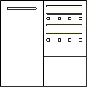

连接服务器端口并监听
否
数据到来？
提取对应节点信息并显示
是
数据库
Web服务器
浏览器终端
监测设备(WSNs)

图5安卓端监控应用软件流程图 图6 网络监控平台结构图

系统功能如图7所示，系统实现了实时监测、监测装置管理、服务器管理、权限管理四大功能模块，每个功能模块具体介绍如下：
监测装置管理
实时监测
服务器管理
有毒气体在线监测云平台
图7 系统功能结构图
厂区监测
权限管理
数据曲线图
节点实时数据
节点历史记录
节点信息
服务端信息
服务端运行日志
管理员列表
管理员操作日志

（1）实时监测
实时监测模块包括了数据的及时反馈及历史记录查看。
① 厂区监测：实时监测由监测设备反馈回来的数据，使管理者可以及时了解当前检测状态。实现了多节点监测，可及时跟踪某一节点的状态信息（正常，临界、危险三种状态），当节点处于临界状态时，系统会自动报警以及时通知工作人员做相应的处理，从而有效的预防危险的发生。
② 数据曲线图：反应监测数据的变化趋势，曲线图的走势是否稳定可以间接预测数据的未来变化趋势，数据的异常的变动也可以从曲线中体现出来，工作人员可以以此作为依据并分析原因。
③ 节点实时数据：实时显示各个节点的信息。
④ 节点监测历史记录：过去的数据在这里都可以找得到，给工作人员分析数据异常原因提供客观依据。
（2）监测装置管理
监测设备（传感器）的购买，维修，报废等管理，管理人员可以方便地查看各个设备的信息（使用寿命，参数介绍等），可以及时维护各设备。
（3）服务器管理
①服务端信息：Socket服务端运行状态提示，查看服务端是否已启动，能否实时接收数据与服务端是否正常运行直接相关。
②服务端运行日志：记录服务端运行信息，可查看某段时间内服务端是否正常运行。
（4）权限管理
① 管理员列表：维护系统管理员信息，同时高级管理员也可分配低级管理的权限。
② 管理员操作日志：记录系统管理员的相关操作信息。
4 系统测试

4.1 串口读取测试
电脑监测平台启动后，根据设置的电脑串口号打开串口，使用指定的串口波特率38400bit/s以及相应的串口数据流控制、位控制等参数，读取串口信息。接收的数据帧格式为：
40 01 09 18 01 A0 3D 6A 00 44 00 00 40 98 00 0C 07 d8 FF 24
数据帧为十六进制数，帧头以‘@’（十六进制为40）为开始符，帧尾以‘$’（十六进制为24）为结束符，如果一帧数据有帧头及帧尾，则认为数据接收完毕。

4.2数据计算测试
由于接收的数据为十六进制的数据，需要转换为十进制float型数据，如“CA”对应的十进制数为202。同时，由于无线传感器网络的协调器传输的数据为传感器输出的电压值，需要根据传感器的特性曲线计算相应的环境参数。数据数据帧的分配情况如表1。
表1数据帧的分配情况为（顺序为从左到右）
帧头 | CO | 温度 | 湿度 | 风向 | 风速 | PM2.5 | 空位 | S02 | C02 | 空位 | 帧尾
1字节 | 2字节 | 2字节 | 1字节 | 1字节 | 2字节 | 2字节 | 2字节 | 2字节 | 2字节 | 1字节 | 1字节
按照以上格式分割数据帧后，将各自传感器的十六进制电压值转化为十进制的电压值后，进行计算。以下的voltage为传感器电压。
- 二氧化碳计算公式为：voltage * 0.30518；
- 二氧化硫计算公式为：500 * ( voltage * 3.3 / 32767 - 0.22 ) / 4.78；
- 风速计算公式为：voltage / 1092；
- 烟尘颗粒物计算公式为：0.5 * (voltage * 3.3 / 32767 - 0.4) / 3.3;
- 温度计算公式为：voltage * 0.0625；
- 一氧化碳计算公式为：10000 * (voltage * 3.3 / 32767 - 0.23) /4.88。
4.3数据存储测试
电脑监测平台将计算好的数据存储到本地硬盘的数据库中，数据库的存储元素为时间、二氧化碳、一氧化碳、二氧化硫、温度、湿度、风向、风速、烟尘颗粒物。存储结果如图8所示。
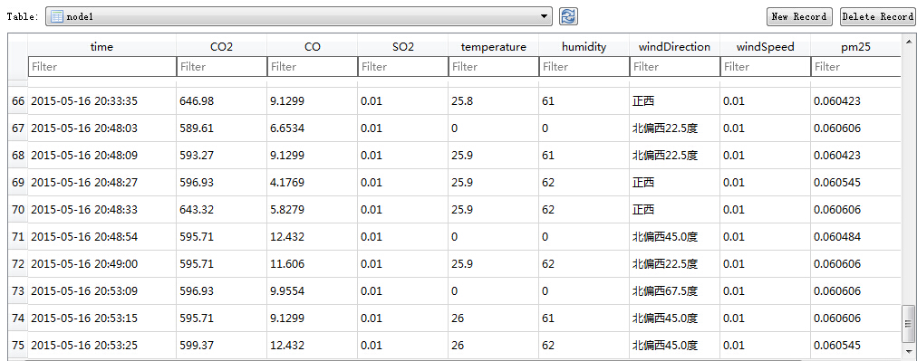
图8 数据库存储测试图
4.4移动终端测试
安卓手机客户端在打开前需要手机开启上网功能，当手机能连接互联网之后，打开客户端，选择好监控的节点，当电脑监测平台将节点数据经网络服务器转发到客户端时，手机客户端会显示节点数据。接收的数据为JSON格式，如：[{"CO":"0.0001","CO2":"599.374","SO2":"0","humidity":"62","nodeNum":"1","pm25":"0.0606061","power1":"0","temperature":"26.3125","windDirection":"北偏西67.5度","wind Speed":"0.01"}]
对应的环境参数及数值为：节点号：1；一氧化碳：0.0001 ppm；二氧化碳：599.374 ppm；二氧化硫：0 ppm；湿度：62 %；烟尘颗粒物：0.0606061 毫克/立方；温度：26.3125 摄氏度；风速：0.01 m/s；风向：北偏西67.5度；安卓手机客户端运行效果如图9所示。
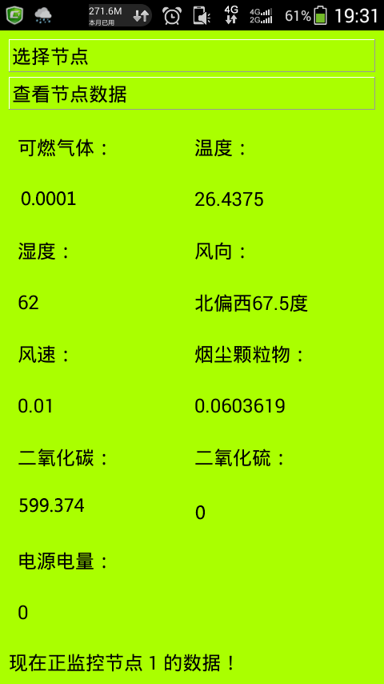
图9安卓监控界面
5 结语
本设计立足于石化厂区在生产过程中可能发生有毒气体泄露带来的生产安全问题的现状，综合利用计算机软件技术、嵌入式技术、无线网络通信技术和控制技术，构建了石化厂区有毒气体在线监测平台。本系统采用模块化设计，各模块项目独立，提高了系统的可靠性和扩展性。该平台操作简单，界面设计人性化，响应速度快，处理精度高，处理结果准确，可满足石化生产对于环境参数监测及预警的要求。下一步工作是在现有的基础上添加厂区内的各种环境参数的等高线分布图，更加直观的体现出厂区的环境状况。同时可根据风速、风向对厂区内的多种气体进行溯源追踪，对厂区内及其周边的气体排放提供数据参考和整改依据，为环境治理提供重要参考。
参考文献
[1] 孙凌宇.危险化学气体泄漏报警系统的研究[D].河北:河北工业大学，2005: 1-2.
[2] 陈昌涛，等. 基于化工生产过程的有害气体智能监测系统[J].仪表技术与传感器，2011，10:56-57+63.
[3] 侯昭武，曾彦. 智能化有害有毒气体污染源监测仪的研究[J].环境科学与技术，2012，35（8）：120-123.
[4] 陈树越，孙波. 基于LabVIEW 和SimpliciTI的无线气体监测系统[J].化工自动化与仪表，2013，39:1272-1276.
[5] 温丽丽，等.重化工业区环境风险源监控系统设计研究[J].中国环境监测，2012,28（2）：88-91.
[6]于飞琴，凌云，钱岑.南通市某化工园区环境监测监控预警体系建设研究[J].广东化工，2015,42（295）：102-103.
[7]肖洋，王新娟.淄博化工园区大气有机污染应急监测与管理对策[J].环境监测管理与技术，2014,26（5）：46-49.
[8]金繁,崔培雷.嵌入式Qt 中信号与槽机制的研究[J],电子设计工程，2014,22（24）:168-170.
[9]张锋，曾俊林，李凯亮.基于物联网技术的石化厂区环境在线监测系统[J].化工自动化及仪表，2015,42（294）：267-271+349.

